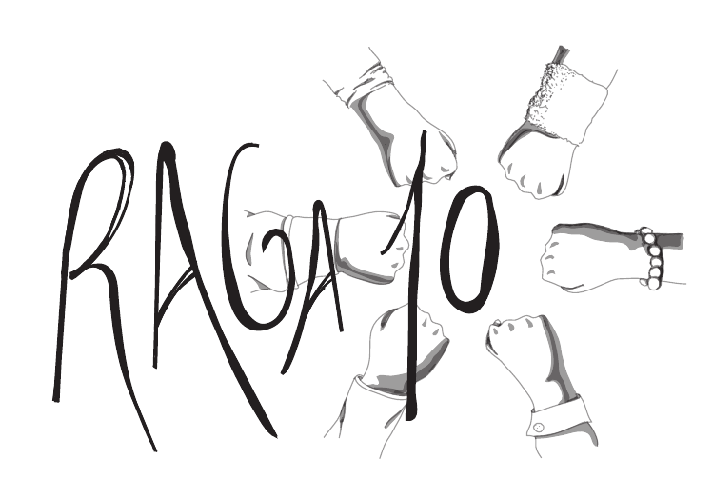


Il territorio dell’Ambito 10 è ricco di associazioni e di potenzialità: il nostro intento è quello di dimostrare che si può animare un territorio, facendo cultura, mantenendo costi molto bassi, tutti insieme, sommando le tante potenzialità. Partiamo dall’obiettivo concreto di minimizzare la sovrapposizione di eventi e massimizzarne la visibilità.
Rete Associazioni Giovanili Ambito 10
info@raga10.org
http://www.raga10.org
Azione Cattolica
ANFFAS ONLUS
Papaveri e Papere
Sbandieratori
ATD ONLUS Fabriano
PDP FSUG
InArte
PolisArte
G.C. AVIS Genga
Centro Sperimentale
d'Arte
Avio Club Valle Esina
ARCI “Il Corto Maltese”
RevoluzionE
ModdiH
LOKENDIL
Le Ali di MaryLu
Una sito web dove ogni associazione può pubblicizzare i propri eventi.
Una bacheca in centro dove affiggere volantini.
Un evento durante l'estate in cui le associazioni invadono la piazza di Fabriano e si presentano ai cittadini.

